**BỘ GIÁO DỤC VÀ ĐÀO  TẠO**

**TRƯỜNG ĐẠI HỌC BÁCH KHOA HÀ NỘI**

**\*\*\***



**BÁO CÁO NHẬP MÔN**

**...........................................**

ĐỀ TÀI:

**“ BÓNG ĐÈN CẢM ỨNG HỒNG NGOẠI”**

**Giáo viên hướng dẫn**: NGUYỄN ĐỨC MINH

**Nhóm thực hiện**: 03

|  |  |
| --- | --- |
| Nguyễn Trần Trí Dũng | **MSSV:** 20213691 |
| Huỳnh Quang Đức | **MSSV:** 20210191 |
| Lê Hoàng Long | **MSSV:** 20213714 |
| Đỗ Thị Thúy Nga | **MSSV:** 20213720 |
| Nguyễn Thị Minh Tâm | **MSSV:** 20210766 |

**Thành phố Hà Nội - 2022**

LỜI MỞ ĐẦU

Hiện nay, với nhu cầu ngày càng cao và sự bùng nổ của công nghệ mới như trí tuệ nhân tạo (AI), Internet vạn vật (IoT)..., smart home sẽ sớm bùng nổ trong tương lai gần. Trước công cuộc trên, rất nhiều sản phẩm thiết bị thông minh đã và đang được nghiên cứu và đưa vào sử dụng nhằm tiết kiệm nhiên liệu, nâng cao chất lượng cuộc sống người dân. Cũng vì lí do đó, nhóm chúng em đã tìm hiểu, học hỏi và thực hiện đề tài này. Trong bài báo cáo là toàn bộ quy trình nghiên cứu phát triển sản phẩm “ Bóng đèn Cảm ứng Hồng ngoại”.

Và bọn em xin gửi lời cảm ơn chân thành đến giảng viên hướng dẫn- Thầy Nguyễn Đức Minh đã dẫn dắt và tâm huyết truyền đạt những kiến thức, kĩ năng cho bọn em trong thời gian học hỏi và làm việc vừa qua. Nhập môn kĩ thuật là môn học thú vị và có tính thực tế cao, qua đề tài lần này nhóm chúng em đã tiếp thu được một lượng kiến thức không hề nhỏ. Chúng em đã cố gắng hết sức để hoàn thành bài báo cáo một cách chỉn chu nhất. Nếu có sai sót, kính mong thầy xem xét và góp ý để bài báo cáo của bọn em được hoàn thiện và tốt hơn.

Nhóm chúng em xin chân thành cảm ơn!

Nhóm 03

Lớp Hệ thống Nhúng thông minh và IoT K66

**I. IDEA ( Ý tưởng )**

*1.1 Bối cảnh*

Sản phẩm: **BÓNG ĐÈN CẢM ỨNG HỒNG NGOẠI**

**Tại sao khách hàng lại cần sản phẩm?**

***< Why >***

* Tiết kiệm điện
* Nâng cao tuổi thọ của bóng đèn
* Tiện lợi, dễ sử dụng lắp đặt
* Hạn chế xảy ra sự việc ngoài ý muốn vì tầm nhìn không rõ ràng

**Sản phẩm giải quyết được vấn đề gì cho khách hàng?**

***< What >***

* Trong bóng tối khó nhìn, việc đi tìm kiếm nút mở đèn vật lí có thể gây ra những tai nạn không đáng có.
* Không tắt bóng đèn gây ra lãng phí điện ( 9% lượng điện năng tiêu thụ dùng để chiếu sáng cho hộ gia đình).
* Nếu so sánh với đèn sợi đốt cùng công suất thì đèn led loại này giúp tiết kiệm đến 85% lượng điện năng tiêu thụ.
* Bớt đi thời gian tắt, mở thủ công, mang đến tiện lợi trong cuộc sống.

**Khách hàng là ai?**

**< *Who* >**

Hướng tới hộ gia đình nhỏ lẻ có trẻ nhỏ, người già, người khuyết tật với mức thu nhập trung bình.

* Tại sao lại là gia đình có trẻ nhỏ, người già, người khuyết tật? Vì những đối tượng này đều có khả năng gặp vấn đề khó khăn trong việc bật tắt bóng đèn, dễ xảy ra tai nạn khi qua hành lang, cầu thang,... nơi khuất sáng, tối.
* Sản phẩm có giá thị trường không quá đắt đỏ, bởi vậy hoàn toàn phù hợp với khách hàng có thu nhập từ mức trung bình có nhu cầu sử dụng sản phẩm hay đơn giản là người yêu thích công nghệ, muốn biến ngôi nhà của mình thành nhà thông minh.

**Sử dụng khi nào, ở đâu?**

***< When,Where  >***

* Khi trời tối, trong hoàn cảnh khó nhìn, khó tìm thấy công tắc bật tắt đèn vật lý

Ví dụ: ban đêm khi ta cần đi xuống tầng, cầu thang tối, việc mò công tắc rất bất tiện.

* Cầu thang, hành lang là nơi luôn cần ánh sáng khi con người di chuyển để tránh các tai nạn không đáng có.

**Liệu sản phẩm có cấp thiết chứ?**

***< How >***

* Sản phẩm hiện nay đã khá phổ biến và được sử dụng tương đối rộng rãi, chiếm đến 68% các ngôi nhà cao cấp, biệt thự, chung cư do sự cần thiết của nó trong việc tránh những tai nạn cho con người.Bóng đèn có tiện ích tuyệt vời không thể bỏ qua cho ngôi nhà hiện đại. Bên cạnh sự an toàn, sản phẩm cũng trở thành điểm nhấn đặc biệt tạo ấn tượng với những vị khách ghé nhà.

*1.2 Research*

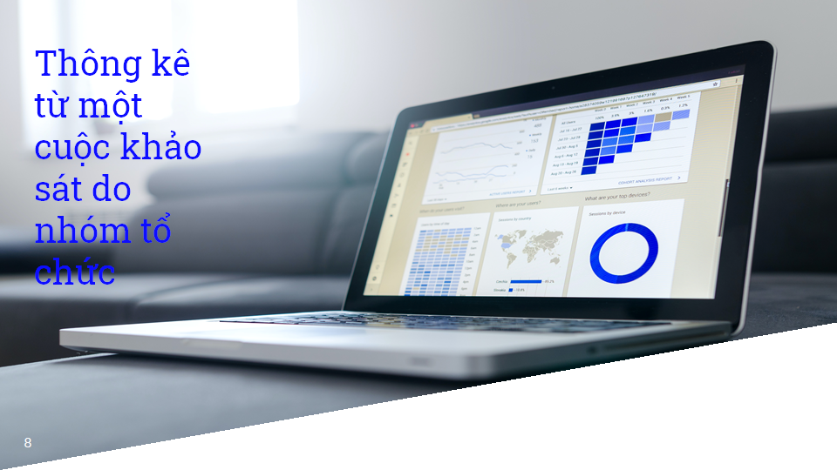

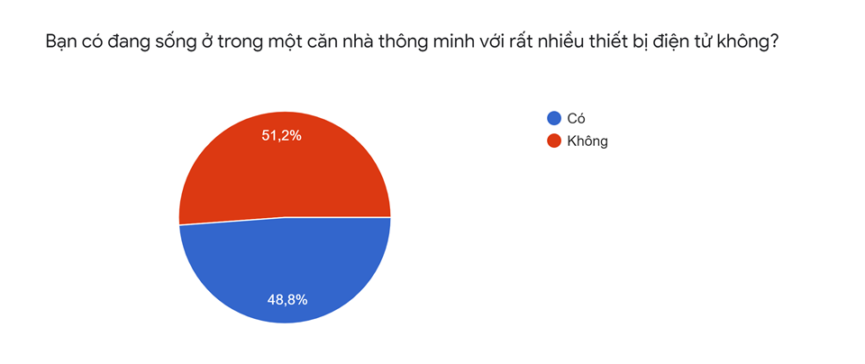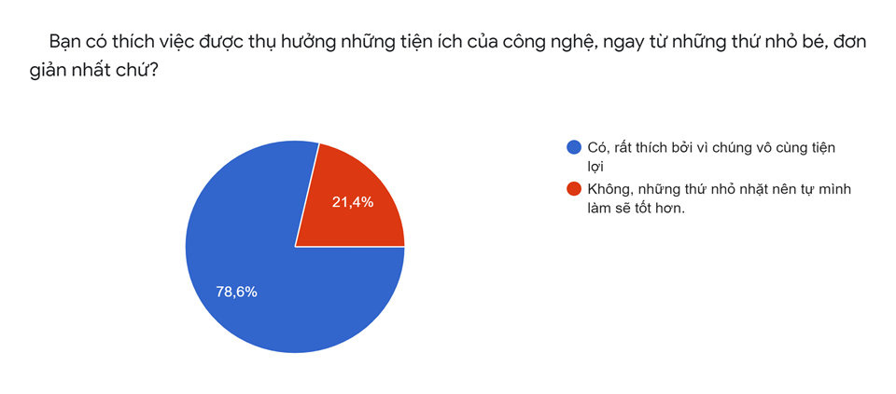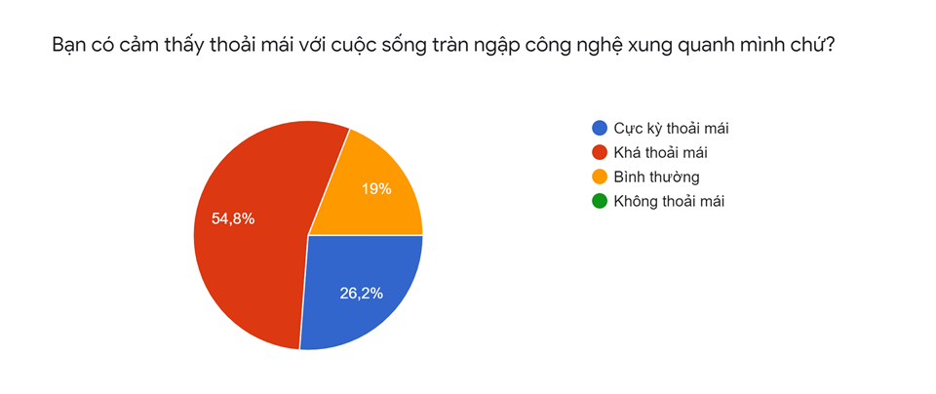

**KẾT LUẬN**

* ***THỊ HIẾU CỦA NGƯỜI DÂN***: Khách hàng hiện nay có xu hướng thích hưởng thụ những tiện nghi công nghệ trong cuộc sống.
* ***ĐỘ PHỦ SÓNG****:* Bóng đèn Cảm ứng Hồng ngoại đã được một số lượng lớn người dân biết đến.
* ***THỰC TRẠNG****:* Chưa có nhiều hộ gia đình hiện đại sở hữu Bóng đèn Cảm ứng Hồng ngoại.
* ***NHU CẦU****:* Nhu cầu sử dụng rèm cửa thông minh hiện nay chiếm tỉ trọng tương đối lớn.

*1.3 Market ( Thị trường)*

**ĐÈN LEB ÂM TRẦN BIẾN MPE 12W**

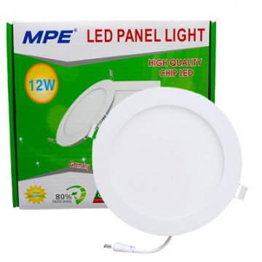

|  |  |
| --- | --- |
| **Các đặc điểm** | **Thông số** |
| *Kích thước đục lỗ* | Ø150mmx150mm |
| *Hệ số công suất(PF)* | >0.5 |
| *Quang thông* | 950 lm |
| *Nhiệt độ màu(CCT)* | 6000-6500K |
| *Chỉ số hoàn màu(CRI)* | >80 |
| *Ưu điểm* | Ánh sáng chiếu ra đạt chuẩn  Giảm thiểu tối đa sự cố nhấp nháy của đèn  Thiết kế hiện đại, nhỏ gọn, nhiều kiểu dáng khác nhau  Nguồn ánh sáng chất lượng, an toàn, vô hại đối với mắt |
| *Nhược điểm* | Giá thành khá cao (~688.000đ) |

**ĐÈN LED ÂM TRẦN CẢM ỨNG PANASONIC DN SERIES 9W**

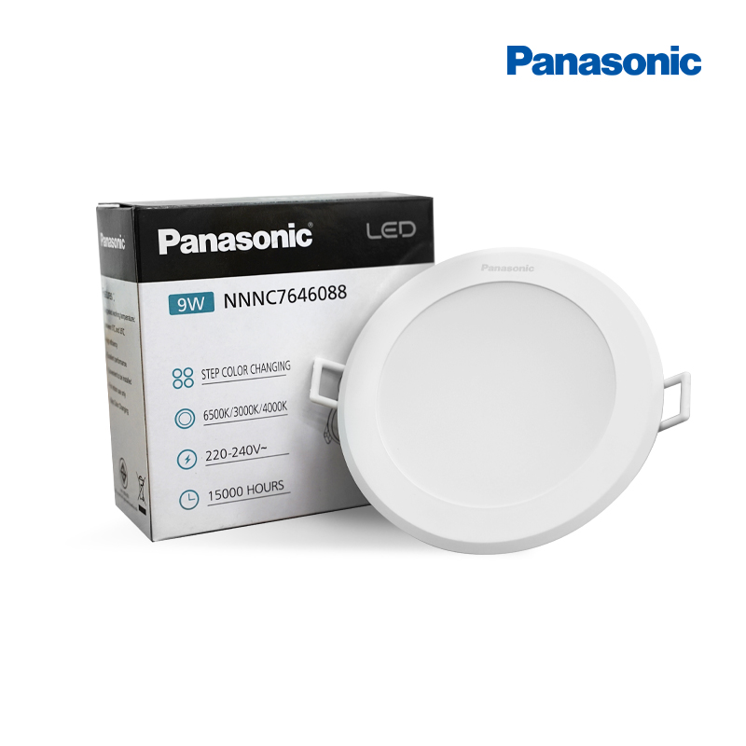

|  |  |
| --- | --- |
| **Các đặc điểm** | **Thông số** |
| *Kích thước* | Ø127mm x 50mm |
| *Lỗ khoét* | Ø110mm |
| *Công suất* | 9W |
| *Quang thông* | 675 lm |
| *Nhiệt độ màu* | 4000/6500k |
| *Chỉ số hoàn màu* | CRI80 |
| *Điện áp* | 220V |
| *Tuổi thọ bóng* | 15.000 giờ |
| *Ưu điểm* | Tuổi thọ ổn định  Thiết kế thông minh, an toàn cho người sử dụng  Khả năng tiết kiệm điện năng tốt  Lắp đặt dễ dàng  Khả năng thoát nhiệt vượt trội |
| *Nhược điểm* | Giá thành khá cao (~511.000đ) |

**ĐÈN LED ÂM TRẦM CẢM ỨNG PANASONIC NNNC7645588**

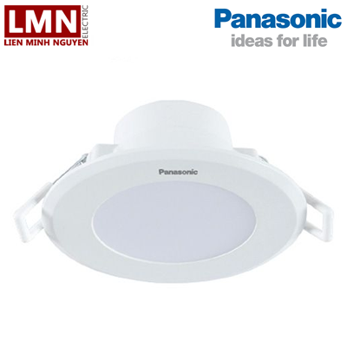

|  |  |
| --- | --- |
| **Các đặc điểm** | **Thông số** |
| *Kích thước khoét lỗ* | Ø110mm |
| *Kích thước* | Ø127mm/H: 50mm |
| *Công suất* | 9W-220V-675lm |
| *Ánh sáng trắng* | 6500k |
| *Góc cảm ứng/Góc chiếu* | 40º ~ 60º/110º |
| *Lớp bảo vệ* | IP20 |
| *Chất liệu* | Thân đèn nhựa BPT, mặt đèn nhựa PC |
| *Tuổi thọ* | 15.000 giờ |
| *Ưu điểm* | Tuổi thọ lâu, tiết kiệm điện năng, thân thiện môi trường  Dễ lắp đặt, không chứa ánh sáng xanh gây hại |
| *Nhược điểm* | Giá thành khá cao (~594.000đ) |

**\*) Tổng kết chung.**

-       Bóng đèn cảm ứng có khá nhiều mẫu mã đa dạng

-       Đều có tuổi thọ lâu, tiết kiệm điện năng

**\*) Ưu nhược, điểm của các loại Bóng đèn Cảm ứng trên thị trường**

* **Ưu điểm**

+ Dễ lắp đặt

+ Mang tới một cuộc sống tiện nghi

+ Thân thiện môi trường

+ Tuổi thọ bóng đèn cao

* **Nhược điểm**

+ Hàng giả, hàng nhái trên thị trường còn nhiều

+ Giá thành khá cao

**II. CHỈ TIÊU KỸ THUẬT & RÀNG BUỘC DỰ ÁN**

*2.1. Chỉ tiêu phi chức năng*

**a. Input:**

* Nhận điện được người
* Khoảng cách: 3-80cm
* Góc quét: 360 độ
* Bước sóng: khoảng 760nm đến 1mm
* Tần số: 430 THz - 300 GHz
* Nhiệt độ: > 0 K
* Kích thước vật: từ những vật nhỏ ngang chiếc bút

**b.Output:**

Đèn sáng:

* Đèn sáng: 3,3-5 V
* Đèn tát: 0 V

Công suất: 3-5 W

**c. Mối quan hệ đầu vào, đầu ra và mô tả hoạt động của các trường hợp**

|  |  |
| --- | --- |
| **Giá trị đầu vào** | **Giá trị đầu ra** |
| Cảm biến nhận ánh sáng trong phổ tia hồng ngoại | Hệ thống cung cấp nguồn điện giúp đèn sáng, đèn sẽ giữ trạng thái sáng trong 75~90s nếu như cảm biến không còn nhận ánh sáng |
| Cảm biến không nhận ánh sáng | Hệ thống không cung cấp nguồn điện, đèn tắt |

*2.2. Chỉ tiêu phi chức năng*

|  |  |
| --- | --- |
| Chỉ tiêu | Thông số |
|  | Cảm biến: 5V-10mA |
| Năng lượng | Bộ xử lý: 5V |
|  | Bóng đèn: 5V-5W |
|  | Kích thước: nhỏ gọn (<150x100x150mm) |
| Ngoại quan cơ khí | Vật liệu: Nhựa dẻo |
|  | Màu sắc: Trắng |
|  | Trọng lượng: Nhẹ ( <140g) |
| Khoảng cách cảm ứng | 3~80 cm |
| Thời gian tự tắt | 75~90 s |
| Tiêu chuẩn cần tuân theo | An toàn: cường độ và điện áp nhỏ (không gây giật điện)  Tiêu chuẩn an toàn: IP54, IEC62471 |
|  | Dễ lắp đặt và sử dụng: Nhỏ gọn, dễ tháo lắp |
| Môi trường hoạt động | T: ~10 ~ 40 °C |
| Tuổi thọ đèn | ~15.000 giờ |
| Chi phí | Phải chăng: < 300.000 đ |

**III. CẤU TẠO & LAYOUT**

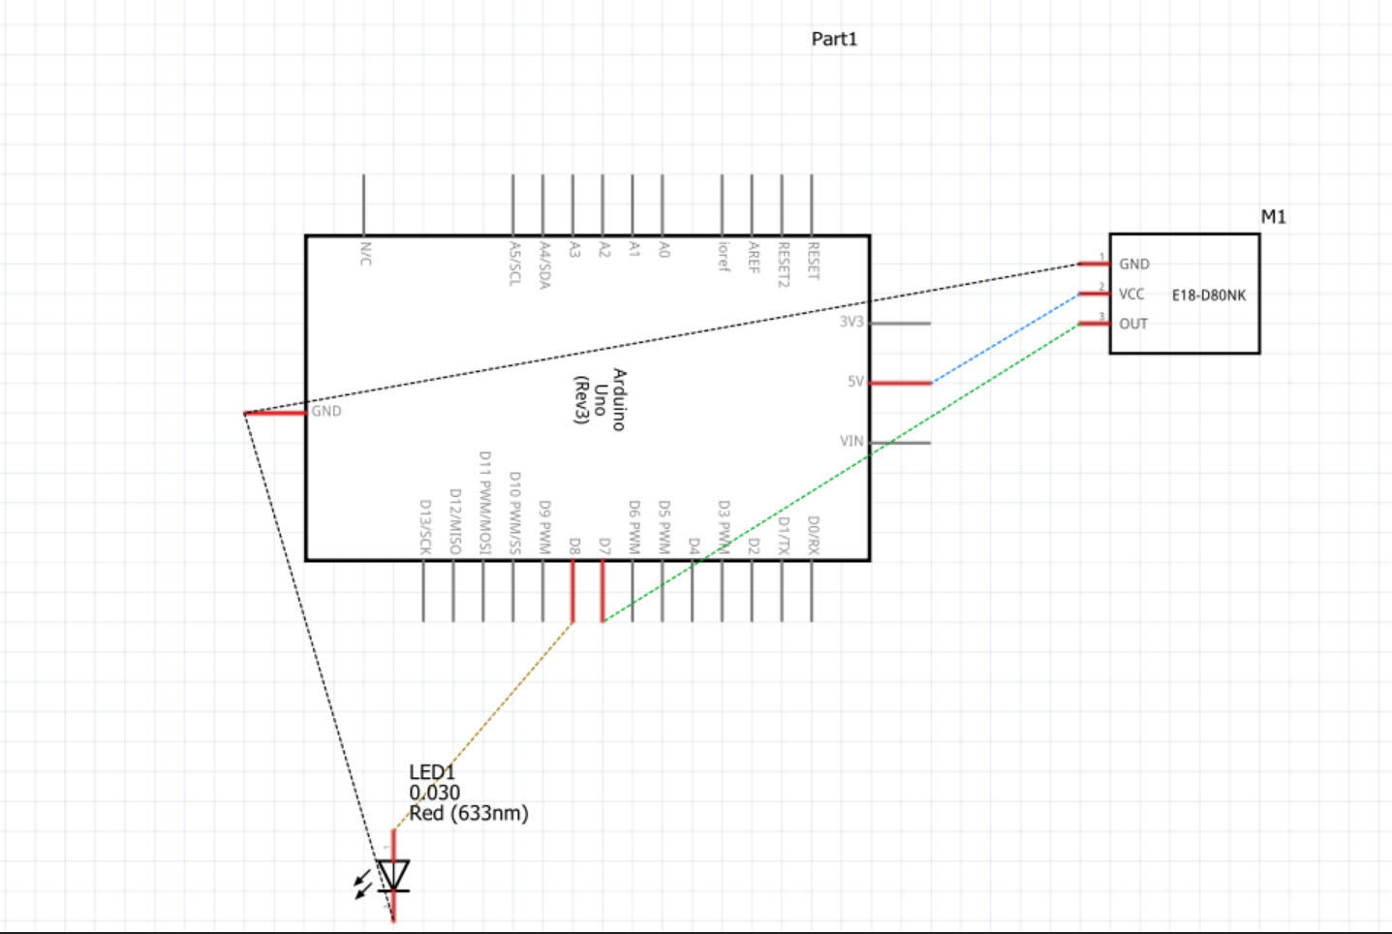

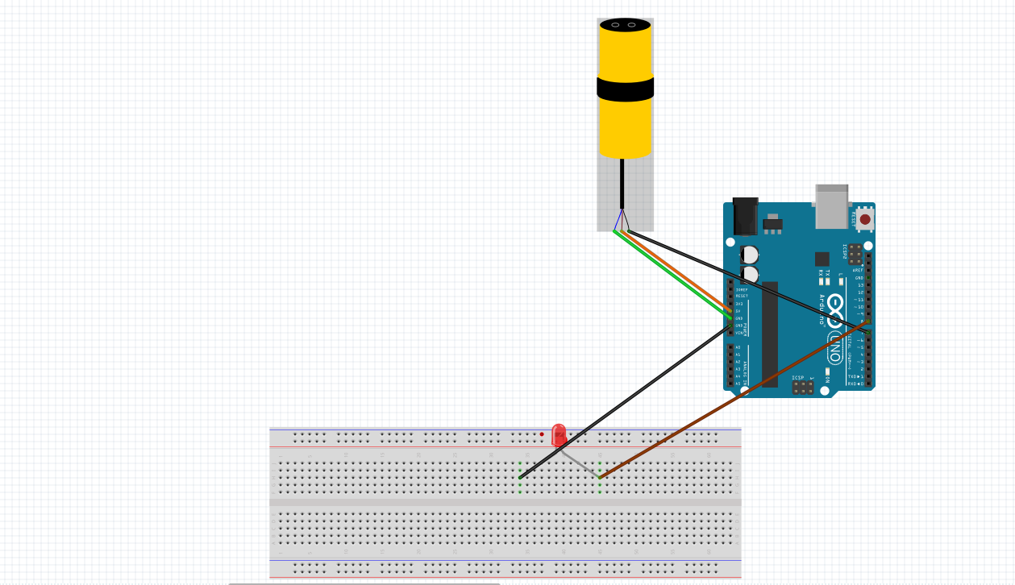

**LAYOUT**

*3.1. Cảm biến vật cản hồng ngoại E18-D80NK*

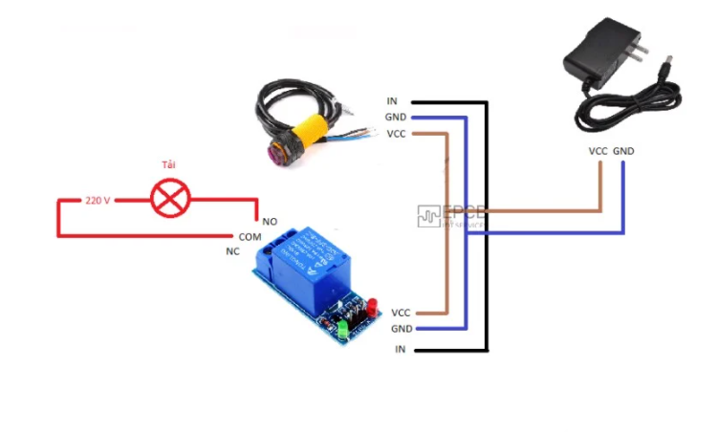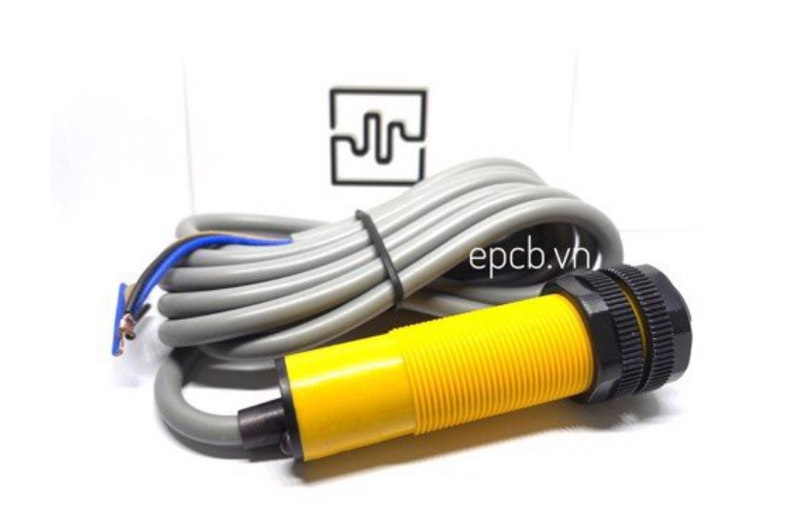

* Nguồn điện cung cấp: 5VDC
* Khoảng cách phát hiện: 3~80 cm
* Có thể điều chỉnh khoảng cách qua biến trở
* Dòng kích ngõ ra: 300mA
* Ngõ ra dạng NPN cực thu hở giúp tùy biến được điện áp ngõ ra, trở treo lên áp bao nhiêu sẽ tạo thành điện áp ngõ ra bấy nhiêu
* Chất liệu sản phẩm: nhựa
* Có led hiển thị ngõ ra màu đỏ
* 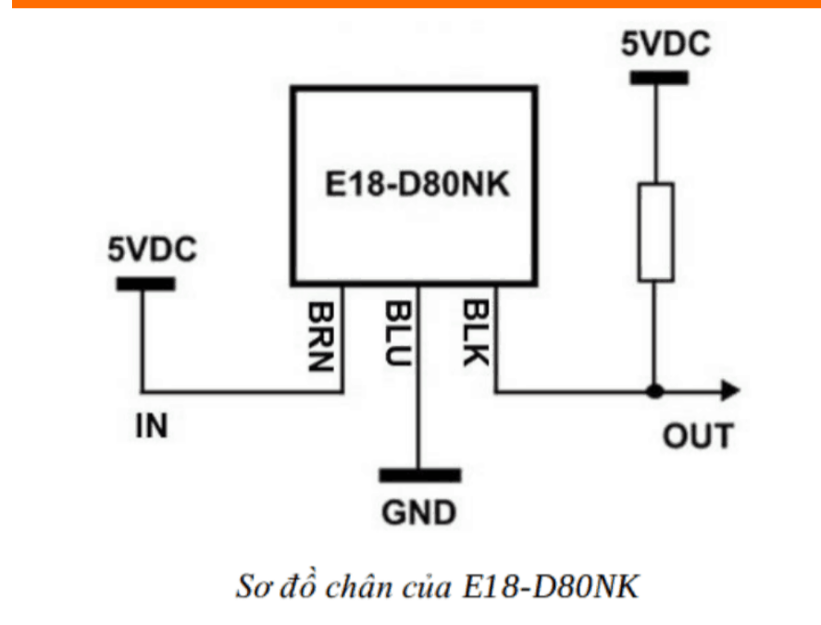Kích thước: 1.8 cm(D) x 7.0 cm(L)

*3.2. Bộ bo mạch phát triển Uno R3 Ch340G + Mega328P 16mhz cho Arduino Uno R9 R3*

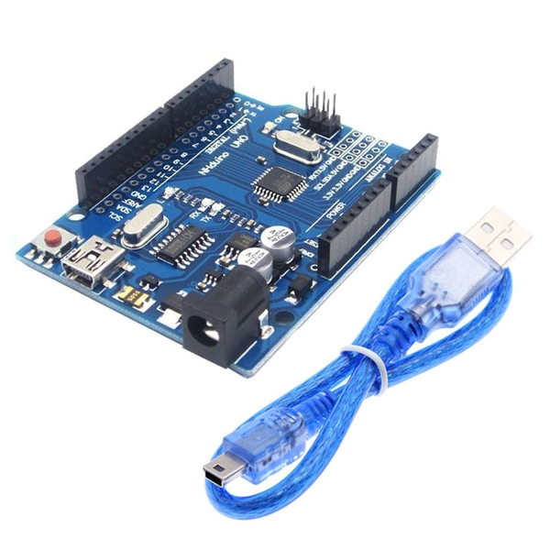

* Điện áp đầu vào: Khi được kết nối với USB máy tính mà không có nguồn điện bên ngoài, nguồn điện bên ngoài đầu vào điện áp 5V ~ 9V DC.
* Điện áp đầu ra: Đầu ra điện áp 5 V dc và đầu ra điện áp 3,3V DC.
* Kích thước hộp: 6.5x6.5x10.5 cm
* Công suất: 5W
* Dòng điện: 5V

**IV. DỮ LIỆU**

*4.1 Sơ đồ khối*

Khối cung cấp dữ liệu

Không có

vật cản

Có vật cản

Đèn sáng

Đèn không sáng

Khối xử lý

*4.2 Chi tiết các khối*

Khối 1: Cung cấp dữ liệu

Chỉ tiêu chức năng:

* Xuất ra tín hiệu digital (0/1):
* Nếu có vật cản cho ra tín hiệu 0
* Nếu không có vật cản cho ra tín hiệu 1

Khối cung cấp dữ liệu

Tín hiệu digital

Tia hồng ngoại

Chỉ tiêu phi chức năng:

* Khoảng cách cảm ứng: 3 ~ 80cm
* Điện áp: 5VDC
* Kích thước: <200x700 mm
* Tương thích với module arduino

Khối 2: Xử lý

Chỉ tiêu chức năng:

* Xuất ra tín hiệu điện áp:
* Tín hiệu điện áp thấp (0v) nếu tín hiệu digital bằng 1
* Tín hiệu điện áp cao (3,3-5v) nếu tín hiệu digital bằng 0

Tín hiệu điện áp

Khối xử lý

Tín hiệu digital

Chỉ tiêu phi chức năng:

* Điện áp hoạt động: 5VDC
* Hoạt động ổn định ở môi trường trong nhà (t: 0~50oC; RH: 30~95%)

**V. TRIỂN KHAI VÀ THỬ NGHIỆM SẢN PHẨM**

*5.1 Lập trình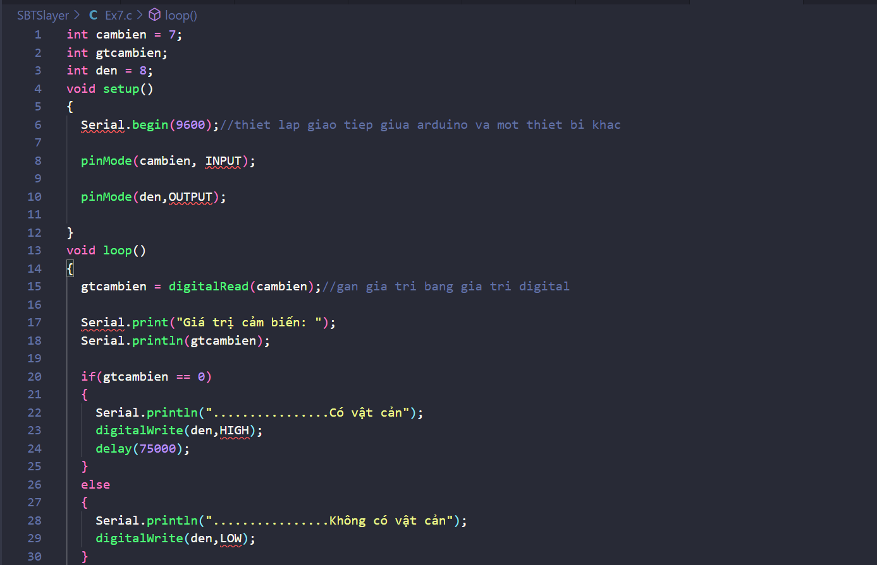*

*5.2 Sản phẩm*

**Quay, chụp sản phẩm vứt vào là oke**

**VI. KẾT LUẬN**